·目录
第3章 住宅需求 2
3.1 需求的基本原理 2
3.1.1 *需求函数与需求曲线 2
3.1.2 *需求弹性 3
3.2 住宅需求和需求决策 7
3.2.1 *住宅需求及其相关概念 7
3.2.2 住宅需求类别 8
3.2.3 *住宅需求的相互转化与影响 8
3.2.4 住宅需求的特点 9
3.2.5 住宅需求的产生与决策 9
3.2.6 优先的与特殊的住宅需求 11
3.3 住宅需求函数的理论推导 13
3.3.1 新古典主义模型的应用 13
3.3.2 住宅需求函数的建立 14
3.3.3 住宅需求弹性的推导 18
3.4 住宅需求函数的实证研究 19
3.4.1 北京市居民的效用函数与住宅需求 20
3.4.2 北京市住宅需求函数的计量经济学模型 22
3.5 住宅需求的影响因素分析 35
3.5.1 住宅价格的影响 35
3.5.2 居民收入的影响 38
3.5.3 人口的影响 48
3.5.4 家庭的影响 50
3.5.5 其他因素的影响 53

本章重点：
住宅需求函数推导、应用。

第3章 住宅需求

3.1 需求的基本原理

3.1.1 *需求函数与需求曲线
- 需求概念
“需求”(有效需求，demand，以D表示)：则是指消费者在各种可能的价格下，对某种商品和服务愿意并且能够购买的数量，它是一种将主观欲望已经或者准备付诸实施的客观描述。

- *需求函数
影响因素：
- 商品价格（P）。P与Q负相关——“需求法则”(Law of demand)。
- 家庭收入(M)。“量人为出”是家庭基本原则。
- 个人偏好(F)。
“偏好”(preference)：是指消费者对于某种商品纯粹由个人的兴趣倾向而决定的选择标难。偏好因人而异。
- 相关商品价格(Pt)。
- 经济预期(Ex)。
“预期”(expection)：是指人们对于未来事物发展的一种主观预测。
“买涨不买跌”
- 时间变化(t)。消费的季节性和时间性

*需求函数：表示需求量与影响需求的各因素间的关系。
$Q_{D}=f(P,M,F,P_{t},E_{x,}t,\text{.}\text{.}\text{.}\text{.}\text{.}\text{.})$ （3-1）
诸多需求函数中，最重要的是价格需求函数。

- （价格）需求曲线
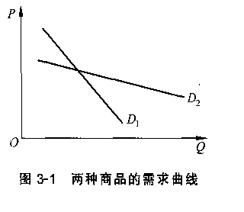
价格需求曲线：家庭在一定时间内，对某商品或服务在各种可能的价格下愿意并且能够购买的数量，用图形表示出来便是需求曲线。
图3-1中，D1为负斜率曲线，需求量与价格均成反向变动。
但投资需求本身为正向。

3.1.2 ***需求弹性
——用于衡量需求函数中各主要因素对需求影响大小。
“需求弹性”：某因素X（与需求相关）单位变动所引起需求Y变动的幅度。
即因变量Y的变化率与自变量X的变化率之比：
$E_{0}=\frac{{ΔY}/Y}{{ΔX}/X}$ (3-2)
常用的需求弹性主要有：
需求价格弹性；
需求收入弹性；
需求交叉弹性。
具体介绍这三种弹性：
- *需求价格弹性 [从厂商对某商品定价角度，且$E_{\text{DM}}$~（0、1、$+∞$）]
“需求价格弹性”（Price elasticity of demand,以$E_{\text{DP}}$表示）：某商品或服务价格P的单位变动，所引起的对该商品需求量Q的变动幅度。即
$E_{\text{DP}}=\frac{ΔQ}{ΔP}⋅\frac{P}{Q}$ (3-3)
因需求量与价格反向变动，故$E_{\text{DP}}$一般本应为负值，但习惯上省略负号、取绝对值。
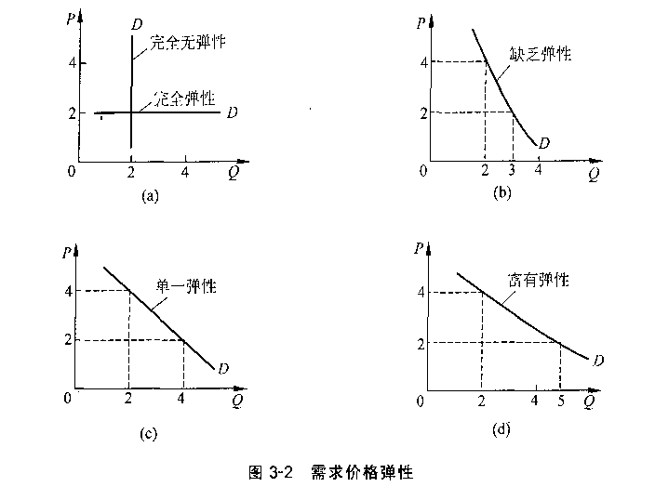
根据$E_{\text{DP}}$大小，分5种：见图3—2。

- 完全无弹性(Perfectly inelasticity)。即$E_{\text{DP}}$＝0。表明不管价格如何变化，需求量始终固定不变。
- 缺乏弹性(inelasticity)。即0＜$E_{\text{DP}}$＜1。表明价格的单位变化，会引起需求量较小程度的变化，例如：（雪中送炭）必需品：食盐、粮食、汽油。
- 单—弹性(unitarily elasticity)。即$E_{\text{DP}}$＝1。表明价格的单位变化，会正好引起需求量同等程度的变化。
- 富有弹性(elasticity)。即1＜$E_{\text{DP}}$＜∞，表明价格的单位变化，会引起需求量较大程度的变化，例如：（锦上添花）奢侈品：小汽车、按摩椅。
- 完全弹性(perfectly elasticity)。即$E_{\text{DP}}$=∞。表明价格的任何变化，会引起需求量的无限变化。

理论状态：“完全弹性”、“完全无弹性”、“单一弹性”
现实状态：“缺乏弹性”、“富有弹性”

开发商的定价策略：
*从商品生产者角度，“需求价格弹性”对厂商定价、定销策略重要。
1）普通商品住宅（必需品）定价：
策略：开发商调低价格意愿小。
原因：若商品缺乏弹性（普通商品住宅），则其价格下降会导致开发商总收入减少。因为需求增加所带来的收入增加不足以弥补价格下降所造成的损失；
2）高档商品住宅（奢侈品）定价：
策略：开发商调低价格意愿大。
原因：若商品富有弹性（豪宅），则价格下降反而会导致开发商总收入增加。因为需求增加所带来的收入增加远超过了价格下降所造成的损失。但因豪宅数量并不充分多，所以降价会无房源可供，所以并不能大量增加开发商收入。

影响“需求价格弹性”因素（详见表3—1）：
商品性质，可替代性，耐用程度，该商品消费额占消费总支出的比重。但并非每种商品都必须符合表中所列每项条件。
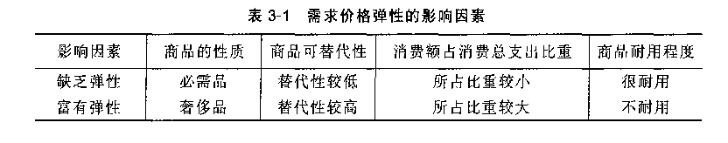
- *需求收入弹性[从消费者收入角度，且$E_{\text{DM}}$~（$−∞$、0、1、$+∞$）]
“需求收入弹性”（income elasticity of demand,即$E_{\text{DM}}$表示）：消费者平均收入M的单位变动所引起的对某种商品或服务的需求量Q的变动幅度。
$E_{\text{DM}}=\frac{ΔQ}{ΔM}⋅\frac{M}{Q}$ (3-4)
根据$E_{\text{DM}}$大小，分3种：
(1)奢侈品(luxury goods)。即$E_{\text{DM}}$＞1，表明收入的单位变化，会引起需求量较大程度的变化，例如：高档烟酒、高档化妆品。
- 必需品(necessary goods)。即0＜$E_{\text{DM}}$＜l，表明收入的单位变化，会引起需求量较小程度的变化，例如：普通食物、普通鞋帽。
- 劣等品(inferior goods)。即$E_{\text{DM}}$＜0。表明收人的增加，反而会引起需求的减少，例如：公共交通服务(因为收入显著增加后，家庭会购买小汽车用于出行，从而减少搭乘公共交通工具的次数)。
- *需求交叉弹性[从厂商某商品定价角度，且$E_{\text{XY}}$~（$−∞$、0、$+∞$）]
“需求的交叉弹性”(cross elasticity of demand，以$E_{\text{XY}}$表示)：商品x价格的单位变动所，引起商品Y需求量的变动幅度。即
(3-5)

如：油价与汽车销售额。
根据$E_{\text{XY}}$数值的大小，可分3种情况：
- 替代品(substitute goods)。即$E_{\text{XY}}$＞0，X与Y可相互替代，例：大米与面粉、猪肉与牛肉。
- 互补品(complement Rood s)。即$E_{\text{XY}}$＜0，X与Y相互不可或缺，例：汽车和汽油、住宅和家具。
- 独立品(dependent goods)。即$E_{\text{XY}}$ 0，二者之间基本上没有什么关联，例：钢琴与食盐、服装和水果。

3.2 住宅需求和需求决策

3.2.1 *住宅需求及其相关概念
- 住宅需求
“住宅需求”(housing demand)：是指在各种可能的价格水平下，消费者愿意并且能够购买的住宅服务的数量。

- *住宅存量、住宅服务流量
- 住宅存量(housing stocks)。
指形成住宅结构的物质实体或物质财产，表现为住宅单元的数量。
- 住宅服务流量(housing service flowes)。
指在单位时间里住宅居住者提供服务的数量，由住宅存量、人员劳动(如清洁、保安、管理、维护、修缮等)、以及其他使住宅得以正常运行的必备条件(如电力、电信、采暖、供水、排水、绿化等)所组成。
- 住宅存量与住宅服务流量的关系。
  - 住宅存量是物质实体(有量纲，如×幢、×套、x间或××m2)；住宅服务流量是非物质效果、一种主观感受(无量纲)。
  - 住宅服务流量来自住宅存量；住宅存量产生住宅服务流量。
  - 住宅存量与住宅服务流量并不能等价产生。

- *住宅投资、住宅消费
- 住宅投资(housing investment)。
购买。盈利的目
- 住宅消费(housing consumption)。
租赁。消费的目
- 业主自用(owner—occupied)。
购买+自用。
房东+房客；投资者+消费者，自己拥有的住宅出租给自己使用。

上述行为对应不同流通主体：
住宅投资者，购买的是住宅的物质实体，流通的是住宅存量；
住宅消费者，购买的是住宅的使用功能，流通的是住宅服务流量；
自用业主，购买的是住宅的物质实体，并附带享有了住宅的使用功能，同时流通着住宅存量与住宅服务流量。

住宅存量、住宅服务流量<——前者通过住宅投资与业主自用来实现，后者则通过业主自用和住宅消费来实现。

3.2.2 住宅需求类别
1.从需求时效划分
(1)有效需求。
(2)潜在需求。
- 从需求成因划分
(1)新增需求。
(2)扩张需求。
- 从需求层次划分
- 生存需求。
- 享受需求。
- 发展需求。亦即投资需求
- *从需求性质划分
- 消费需求。
自住目的，住宅市场最主体的需求部分。
- 投资需求。
不完全自住+投资目的

3.2.3 住宅需求的相互转化与影响
- 住宅需求的相互转化
- 消费需求中的投资收益是被动的。
以消费为目的。增值收益是虚拟的、未来的。
- 投资需求的持有是短期的。
以投资为目的。增值收益是切实的、即时的。
- 住宅需求的相互影响
- 消费需求创造和制约着投资需求。
- 投资需求与消费需求之间存在着竞争关系。
- 投资需求也会在一定程度上刺激并提升消费需求。

3.2.4 住宅需求的特点
- 阶段性
- 在温饱阶段是强调公平。
“住得下”
- 在小康阶段是强调文明。
“住得对”
- 在富裕阶段是强调享受。
“住得好”
2.个别性
“个别性”(individualily)。产品需个性(“卖点”)。
3.渐变性
“渐变性”(gradualness)。
“家庭生命周期”(family cycle)——即指一个以家长为代表的家庭，从其开始建立直到家长死亡或并入后代小家庭的全过程。分成：单身、新婚、满巢1、满巢2、空巢和丧偶独居共六个阶段。
4.复合性
“复合性”(compound)。
包含了2种需求对象，对应着3种实现手段。

3.2.5 住宅需求的产生与决策
- 住宅需求的产生原因
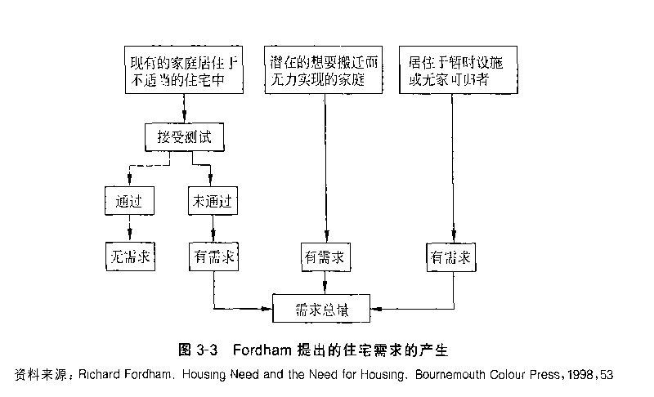
(图3—3)
(1)居住状况需要改进。
- 家庭搬迁。
(3)家庭分裂。
- 对无家可归者的安置。
- 住宅需求的决策机制
决策过程：
(1)需求的动机。
仅从“人均居住面积”去推导住宅需求的方法是不科学、不准确的.
(2)需求的数量。
取决于家庭收人、个人偏好、住宅价格和其他商品的价格等
(3)住宅的权益。
决定购\租?
(4)住宅的位置。
(5)住宅的档次与品种。
决定获得什么样的住宅(户型、楼层朝向、配套设施、居住环境、物业管现、公共服务、邻里构成等)。

3.2.6 优先的与特殊的住宅需求
1.优先的住宅需求
以下条件之一者；
——已经有、或有理由期望会有未独立的子女与其共同居住；
——已经怀孕、或者正在与怀孕妇女、或者有理由期望会与怀孕妇女共同居住；
——已经年老、或者有精神疾患或障碍、或者身体丧失机能，或者已经与、或者有理由期望会与上述人士共同居住；
——已经是无家可归者、或者正在受到无家的威胁(例如遭受各种灾害)。
政府会在其申请“社会住宅”(social housing)时，予以优先的照顾。详见第9章。

2.居于“不适当住宅”家庭的住宅需求
“不适当的住宅”(unsuitable housing)，Fordham提出了一套计点系统。见表3—2。当某幢住宅总分等于或大于8分时。即可被认定为不适当的住宅。
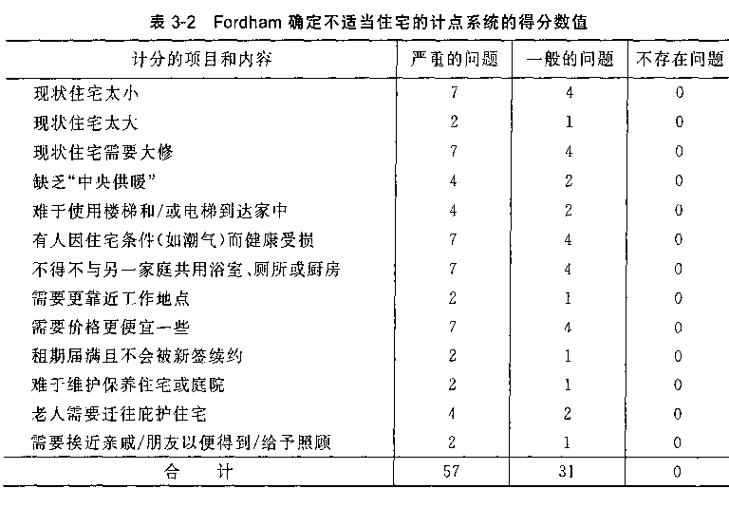
- 低收入者的住宅需求
在英国，如果某个家庭的经济收入等于或少于全国家庭平均经济收人的一半。即属于贫困行列。
在美国，政府规定了不同规模家庭的最低食品开支预算，将这个数字乘以3就得到了官方的“贫困预算”(poverty budget，又叫贫困线)。
见第9章有关住房政策。

4.无家可归者的住宅需求
美国国会1987年通过的《麦克金尼无家可归者补助法案》
无家可归者：“他们睡在：(1)户外：(2)原本不是用于睡觉的场所里(如公共建筑的走廊或地铁车站)；(3)庇护所。”详见表3—3。
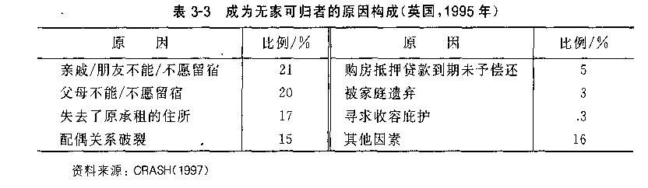
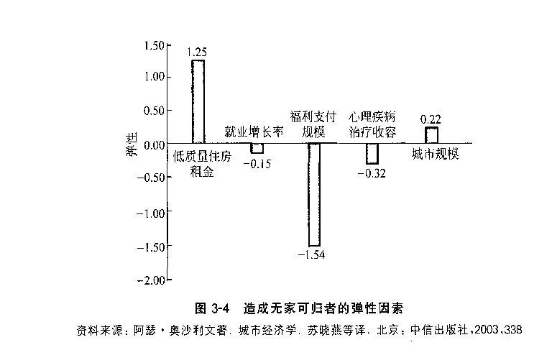

- 特殊人群的住宅需求
——有学习困难的人(即智力残障者)；
——有精神健康问题的人；
——有身体机能问题的人(如盲人、聋哑人和肢体残障者)；
——有慢性病和药物依赖问题(如吸毒上瘾)的人以及有特殊疾病(如艾滋病)
的人；
——年老体定、无法自理的人。

3.3 住宅需求函数的理论推导
讨论住宅需求与各影响因素间关系。
本节重点为2种需求函数获得方式：
1）由效用函数得出需求函数、需求弹性；
2）由计量经济模型得出需求函数、需求弹性。

3.3.1 新古典主义模型的应用
1.模型假设
  - 买主和卖主足够多。
  - 对总住宅交易而言，每笔单项交易无足轻重。
  - 买主与卖主间不相互串通勾结。
  - 消费者、生产者可自由进退市场。
  - 消费者对住宅和非住宅商品偏好稳定。
  - 信息对称、并市场主体有远见。即消费者、生产者对价格和竞标状况充分了解，并可充分预测。
  - 消费者追求最大化效用，生产者追求最大化收益。
  - 无非价格约束（如房地产政策等）影响需求、供给、服务价格及生产住宅服务的资源。例：住宅交易不受限于：抵押贷款金融配额；个人所偏好的住宅在选择上受限，甚至不可获得(如规定只有拥有本地户籍的人士才能购买)等。
  - 住宅市场是均衡的，总需求等于总供给。
- 模型内在特征
- 耐久性资产，提供消费服务 + 投资服务，且伴以金融贷款交易。
- 双重属性商品，商品共性 + 福利性。
- “区位”(location)是住宅差异性主要指标。
- 含“摩擦成本”(frictional cost，即在市场运行中因信息传递问题所造成的费用。如建造质量问题)；“搜寻成本”(searching cost，即交易双方为获得充分的市场信息而支付的代价。如中介费)。

3.3.2 *住宅需求函数的建立

补充：特征价格模型（效用价值方程——Hedonic模型）
基本思路：家庭效用函数由各方面属性贡献，家庭效用函数还遵循边际效用递减规律。
采用Hedonic模型分析家庭效用函数时，有以下两种形式。
(1) U=$α+β_{1}X_{1}+β_{2}X_{2}+\text{.}\text{.}\text{.}+β_{n}X_{n}$
式中，
X₁，…，X_{n}——为建筑物的属性；
U——家庭效用函数。
$β_{i}$——第i种属性的价格。
缺点：此方程无法表现住房属性的边际效用递减规律。
(2) $U={αX}_{1}^{β1}X_{2}^{β2}。⋅⋅X_{n}^{βn}$
$β_{i}$——价格对第i种属性的弹性。
优点：体现住房属性的边际效用递减规律。

*基础知识：
在X1、X2两种产品构成的效用函数$U={αX}_{1^{β1}}X_{2^{β2}},α>0$中，为使效用函数满足产品边际效用递减规律，问：（1）系数β1、β2必须满足什么条件？（2）β1、β2代表什么经济含义？
（1）$\text{MU}=\frac{∂U}{∂X_{i}}>0$ $\frac{β_{i}}{X_{i}}U>0$因$U$$0$，所以$β_{i}>0$；
且
$\frac{∂}{∂X_{i}}\text{MU}=\frac{∂^{2}U}{∂X^{2}}<0$$\frac{{\text{αβ}}_{i}(β_{i}−1)}{{\text{Xi}}^{2}}U<0$ $β_{i}<1$
即：$0<β_{i}<1$
（2）$β_{i}=\frac{\frac{∂U}{U}}{\frac{∂X_{i}}{X_{i}}}$，所以，βi代表效用对该产品Xi的弹性。

同质性商品；异质性商品的需求函数。
- 住宅作为同质性标准商品
家庭总效用：
$U=U(X_{1},X_{2},X_{3},\text{.}\text{.}\text{.},X_{n})$ (3-6)
预算约束：
$P_{1}X_{1}+P_{2}X_{2}+P_{3}X_{3}+\text{.}\text{.}\text{.}\text{.}\text{.}+P_{n}X_{n}=M$ （3-7）
式中：
$X_{1},X_{2},X_{3},⋅⋅,X_{n}$——家庭所消费的各类商品；
$P_{1},P_{2},⋅⋅,P_{n}$——商品价格。它们服从于家庭的预算约束

假设仅存在两种商品：$X_{1}$、$X_{2}$
$X_{2}=f(M,P_{1},P_{2})$ (3-8)
意义：住宅服务需求量取决于家庭收入、住宅服务流量的价格和复合商品的价格。式中：
$X_{2}$——住宅服务数量
$X_{1}$——复合商品（所有其他商品）数量
则有：
家庭效用函数：
$U(X_{1},X_{2})=AX_{1}^{α}X_{2}^{β}$ (3-9)
式中：
$0<α<1,0<β<1,0<α+β≤1$。
α、β——商品X1和X2所产生的效用水平的权重；
A——消费者对效用水平的主观衡量标准。

见图3—5：家庭总效用与预算约束联立求解。
家庭的预算约束曲线为AB，消费的效用曲线(无差异曲线)为U₁、U₂和U₃；相切C点——是家庭所作出的消费选择，即住宅消费X₂，其他商品消费X_{1.}
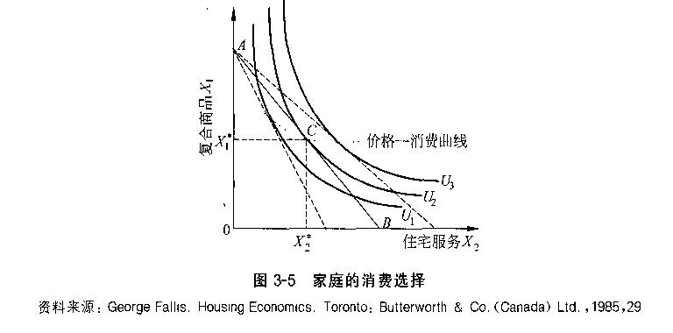
2.住宅作为一种异质性的特殊商品
事实上，住宅是典型异质性的，几乎每一户住宅都不一样、各有自己的特征(有关“住宅特征”的概念详见第4章)，因此可用一组客观存在的可观测特征值的矢量将它表示为
$Z=(Z_{1},Z_{2},\text{.}\text{.}\text{.}\text{.}\text{.}\text{.}Z_{n})$ (3-10)
于是购买住宅便等同于购买一组住宅的特征值，其价格为
$P(Z)=P(Z_{1},Z_{2},\text{.}\text{.}\text{.}\text{.}Z_{n})$ （3-11）
假设消费者购买或租赁住宅Z，并将剩余收入用于另一种符合商品X₁ ，则在预算约束式（3-12）之下的消费者效应函数为式（3-13）

$\begin{aligned}P_{1}X_{1}+P(Z)=M \\ \end{aligned}$ （3-12）
$U=X_{1},Z_{1},Z_{2},\text{.}\text{.}\text{.},Z_{n}$ （3-13）
家庭的竞标函数（或出价函数）可以定义为

$θ=θ(Z_{1},Z_{2},\text{.}\text{.}\text{.},Z_{n}|U,M)$ (3-14)
式（3-14）的含义从图3-6中可以只管看出，它表明：当给定效用与收入水平并保持其他所有的特征不变时，家庭对于特征$z_{1}$在不同水平上的支付意愿是多少。其中$(Z_{2}^{'},Z_{3}^{'},\text{.}\text{.}\text{.},Z_{n}^{'})$是除$Z_{1}$以外的不变的一组特征值，这里竞标函数$P(Z_{1},Z_{2}^{'},\text{.}\text{.}\text{.},Z_{n}^{'})$为凹面形状，其斜率就是家庭对于$Z_{1}^{'}$与其他特征二者之间的边际替代率。
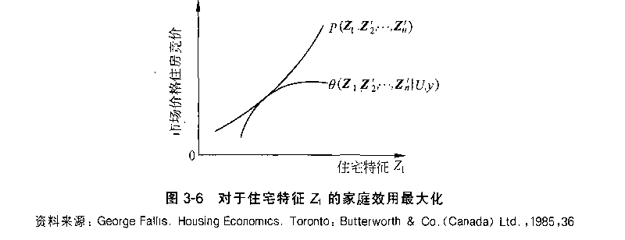3.*由效用函数得出需求函数、需求弹性
基于住宅作为“同质性标准商品”假设。
已知：
目标函数：
$\text{max}U(X_{1},X_{2})=AX_{1}^{α}X_{2}^{β}$ (3-15)
约束条件：
$s\text{.}tP_{1}X_{1}+P_{2}X_{2}=M$ (3-16)
其中
X₁、X₂——假设商品只有两种：住宅以外复合商品X₁，住宅X₂。
P₁、P₂——X₁ 、X₂商品服务流量价格（单位时间内，例如一个月）。注意：即P₂为租金，非存量卖买价格。
α、β——分别为商品X₁和X₂消费额占家庭收入M比重，为“偏好函数”。
A——消费者对效用水平的主观衡量标准。因效用大小本身并不重要，关键是需分析为实现效用最大化时，X₁=？、X₂=？，因此A本身大小也并不重要。
求：
消费决策X₁=？ 、X₂=？（即：在预算约束下，如何实现效应的最大化）。
解：
方法：“拉格朗日乘数法”（Lagrange multiplier approach)。
构建拉格朗日函数：
$L=U(X_{1},X_{2})+λ(M−P_{1}X_{1}−P_{2}X_{2})$ (3-17)
L极值条件：变量$X_{1},X_{2},λ$的一阶偏导数都等于0，即：
$\begin{aligned}\frac{∂U}{∂X_{1}}−λP_{1}=0 \\ \frac{∂U}{∂X_{2}}−λP_{2}=0 \\ M−P_{1}X_{1}−P_{2}X_{2}=0 \\ \text{则有} \\ \frac{∂U}{∂X_{1}}⋅\frac{1}{P_{1}}=\frac{∂U}{∂X_{2}}⋅\frac{1}{P_{2}}=λ \\ \end{aligned}$ （3-18）
由式（3-15）$U(X_{1},X_{2})=AX_{1}^{α}X_{2}^{β}$和式（3-18），得
$\frac{α}{X_{1}}⋅\frac{1}{P_{1}}=\frac{β}{X_{2}}⋅\frac{1}{P_{2}}$ （3-19）
由式（3-16）和式（3-19）
$P_{1}X_{1}=M\frac{α}{α+β}$ （3-20）
$P_{2}X_{2}=M\frac{β}{α+β}$ （3-21）

（3-20)、（3-21）变换后，成为“需求函数”：
$X_{1}=\frac{α}{α+β}×\frac{M}{P_{1}}$ （3-22）
$X_{2}=\frac{β}{α+β}×\frac{M}{P_{2}}$ （3-23）
其中
α、β：分别为商品X₁和X₂消费额占家庭收入M比重，为“偏好函数”。

讨论：
已知:
需求函数$X_{2}=\frac{β}{α+β}×\frac{M}{P_{2}}$，
求：其需求对收入、价格的弹性？是否蕴含边际效用递减规律？
解：
由：$\frac{∂X_{2}}{∂M}=\frac{X_{2}}{M}$，
所以需求对收入弹性：$E_{\text{DM}}={\frac{∂X_{2}}{X_{2}}}/{\frac{∂M}{M}}=\frac{∂X_{2}}{∂M}×\frac{M}{X_{2}}=1$
$\frac{∂^{2}X_{2}}{∂M^{2}}=−\frac{X_{2}}{M^{2}}$<0，所以，M蕴含边际需求递减规律
同理，
$E_{\text{DP}}={\frac{∂X_{2}}{X_{2}}}/{\frac{∂P_{2}}{P_{2}}}=\frac{∂X_{2}}{∂P_{2}}×\frac{P_{2}}{X_{2}}=1$
$\frac{∂^{2}X_{2}}{∂P_{2^{2}}}=−\frac{X_{2}}{P_{2^{2}}}$<0，所以，P蕴含边际需求递减规律

4.由计量经济模型得出需求函数、需求弹性
从上述效用推导可见，影响需求量最主要因素：
家庭收入；住宅价格；家庭人口及其组成。
(1) 线形函数：
$Q=b_{0}+b_{1}M+b_{2}P+b_{3}S$ （3-25）
式中：
Q为住宅需求；
M为家庭收入；
P为住宅服务流量价格；
S为其他影响需求的因素；
b₀-b₃为每一变量的参数。

对式（3-24）两边求偏导数，则有
$\begin{aligned}\frac{∂Q}{∂M}=b_{1} \\ \frac{∂Q}{∂P}=b_{2}\end{aligned}$ （ 3-25）
根据需求弹性的定义，可知住宅需求的收入弹性为
$E_{\text{DM}}={\frac{∂Q}{Q}}/{\frac{∂M}{M}}=\frac{∂Q}{∂M}×\frac{M}{Q}=b_{1}\frac{M}{Q}$ (3-27)
同理，可知住宅需求的价格弹性为
$E_{\text{DP}}={\frac{∂Q}{Q}}/{\frac{∂P}{P}}=\frac{∂Q}{∂P}×\frac{P}{Q}=b_{2}\frac{P}{Q}$ (3-28)
（2）非线形函数
$Q={d_{0}}_{}M^{{}^{d_{1}}}P^{{}^{d_{2}}}S^{{}^{d_{3}}}$ （3-29）
式中：
Q为住宅需求；
M为家庭收入；
P为住宅服务流量价格；
S为其他影响需求的因素；
d₀~d₃为某一变量的参数。
对式（3-29）进行变换，等式两边同时除M，得
$\frac{M}{Q}=\frac{M}{d_{0}M^{d_{1}}P^{d_{2}}S^{d_{3}}}$ (3-30)
再对式（3-29）两边求偏导数，得
$\frac{∂Q}{∂M}={d_{1}d_{0}}_{}M^{d_{1}−1}P^{d_{2}}S^{d_{3}}$ （3-31）
将式（3-30）与式（3-31）合并，得住房需求的收入弹性：
$E_{{}_{\text{DM}}}=\frac{∂Q}{∂M}×\frac{M}{Q}=d_{1}$ (3-32)
由预备知识知，收入M蕴含边际需求递减规律

同理，可推导住宅需求的价格弹性为
$E_{{}_{\text{DP}}}=\frac{∂Q}{∂P}×\frac{P}{Q}=d_{2}$ (3-33)
由预备知识知，P蕴含边际需求递减规律

3.4 住宅需求函数的实证研究
对3.3.2节实证研究。
本节重点为2种需求函数获得方式：
（1）由效应函数得出需求函数（3.4.1）；
（2）由计量经济模型得出需求函数（3.4.2）。

3.4.1 *由效用函数得出北京市居民需求函数
已知：2002年北京市居民收入、消费偏好（效用）、住宅租金数据如下：
人均可支配收人12463.9元/人，假如3人/户。
一套75平方米2居室月均租金800（元/月*2居室）。
家庭消费性支出结构见表3-4：
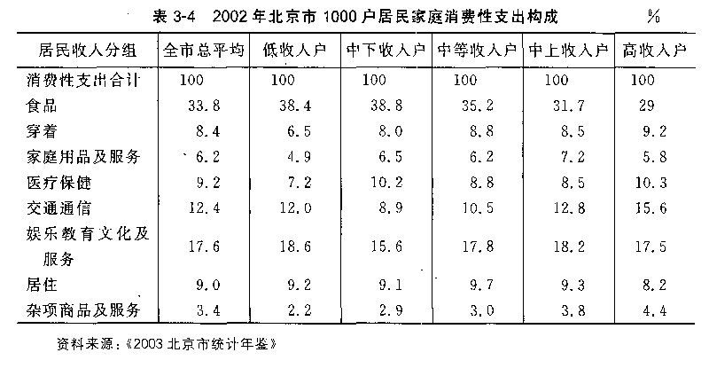
2002年北京市非农业人口为1011万人。
求：1、全市平均每户面积需求；2、全市住房面积总需求；3、全市各收入阶层每户面积需求。
解：
问题归纳：
目标函数：
$\text{max}U(X_{1},X_{2})=AX_{1}^{α}X_{2}^{β}$ (3-15)
约束条件：
$s\text{.}tP_{1}X_{1}+P_{2}X_{2}=M$ (3-16)
其中
X₁、X₂——假设商品只有两种：住宅X₂；住宅以外复合商品X₁ 。
P₁、P₂——X₁ 、X₂商品价格。
α、β——分别为商品X₁和X₂消费额占家庭收入M比重，为“偏好函数”。

1、求解全市平均每户面积需求，即求解每户住宅商品的消费决策X₂=？（即：预算约束下，如何实现效应的最大化）。
即：每户住宅需求函数 $X_{2}=\frac{β}{α+β}×\frac{M}{P_{2}}$ （3-23）
（1）α、β值确定：
住宅商品X2消费比例9.0％，则$β$取值为0.090；复合商品x1消费比例91.0％，则$α$取0.910。
构建居民效用函数：
$U(X_{1},X_{2})=AX_{1}^{0\text{.}\text{91}}X_{2}^{0\text{.}\text{09}}$ (3-34)
（2）M值确定：
人均可支配收人12463.9元/人，假如3人/户：M=12463.9*3（元/户）。
（3）P₂值确定：
P₂值应为服务流量价格，即为租金，非存量卖买价格。
一套75平方米2居室月均租金800（元/月*2居室），则年租金9600（元/年*2居室）。平均租金P₂=9600/75=128（元/年*㎡）。
（4）X₂计算：
α、β、M、P₂代入式(3—23)，得每户面积需求：
$$X_{2}=\frac{α}{α+β}⋅\frac{M}{P_{2}}=\frac{0\text{.}\text{09}}{0\text{.}\text{91}+0\text{.}\text{09}}×\frac{\text{12463}\text{.}9×3{\text{（元}}/户∗\text{年）}}{\text{128}{\text{（元}}/年∗\text{㎡）}}=\text{26}\text{.}3(㎡/户)$$
2、全市住宅需求量计算：
2002年北京市非农业人口为1011万人，所以，家庭共计：1011万人/3人=337*10⁴（户）。
如果按每户$\text{26}\text{.}3(㎡/户)$计算，则在居民效用最大化前提下，当年全市住宅需求量为：
$\text{26}\text{.}3(㎡/户)$*337*10⁴（户）=8863.1*10⁴（m²）
3、讨论：
实际上，政府福利房出租给低收入者、公务员和事业单位职工，租金远低于128（元/年*㎡），因此实际住宅需求量比8863.1*10⁴（m²）高得多。
同理，我们根据表3—4还可以分别计算出北京市各个收入组的人群对住宅的不同需求量。
高收入户：$α$＝0.908，$β=$0.092 (见表3—4)，高收人家庭人均可支配收入为23349.3元，均代入式(3—23)，得：
$$X_{2}=\frac{α}{α+β}⋅\frac{M}{P_{2}}=\frac{0\text{.}\text{092}}{0\text{.}\text{908}+0\text{.}\text{092}}×\frac{\text{23329}\text{.}3×3{\text{（元}}/户∗\text{年）}}{\text{128}{\text{（元}}/年∗\text{㎡）}}=\text{50}\text{.}3(㎡/户)$$

3.4.2由计量经济模型得出北京市居民需求函数
已知：
数据表3-7：
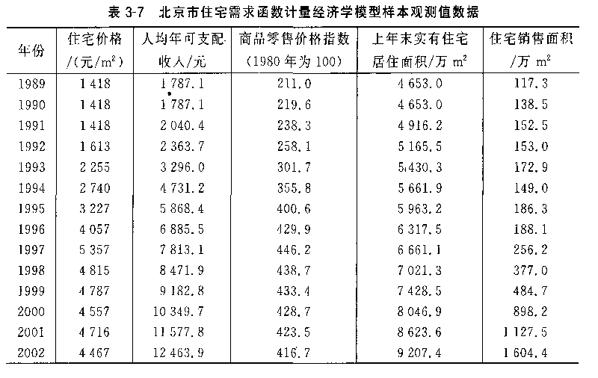
求：
用计量经济学回归需求函数。
解：
1.模型变量的选择
由效用函数，住宅需求量主要与住宅价格、家庭收入，以及其他相关商品的价格等因素有关。
解释变量：住宅价格、家庭收入，以及其他相关商品的价格、存量（耐用品，考虑存量）
$$Q=f(P、M、P_{t}、Q^{'}）$$
式中：
Q为每年住宅需求量(年住宅销售面积)；
P为商品住宅价格；
M为城镇居民人均可支配收入；
P_{t}为商品零售价格总指数：
Q’为上年末住宅存量(上年未实有住宅居住面积)；
α₀为常数项；
α1~ α4分别为解释变量的系数；
μ为随机误差项。
2.模型数学形式的选择
散点图，如图3—7。
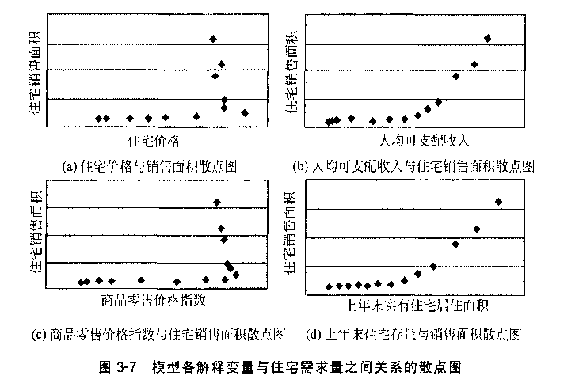 从图3—7可见：被解释变量~解释变量间都存在着近似线形的关系。
得：
$Q=α_{0}+α_{1}P+α_{2}M+α_{3}P_{t}+α_{4}Q^{'}+μ$ (3-35)
式中：
Q为每年住宅需求量(年住宅销售面积)；
P为商品住宅价格；
M为城镇居民人均可支配收入；
P_{t}为商品零售价格总指数：
Q’为上年末住宅存量(上年未实有住宅居住面积)；
α₀为常数项；
α1~ α4分别为解释变量的系数；
μ为随机误差项。
- 参数估计结果及统计检验
步骤：
- R2（拟合优度的检验）
- F（方程显著性检验）
- t（变量显著性检验）
运用MicroTSP（6.5）软件包，采用普通最小二乘法(LS)估计，得到结果如表3—8：
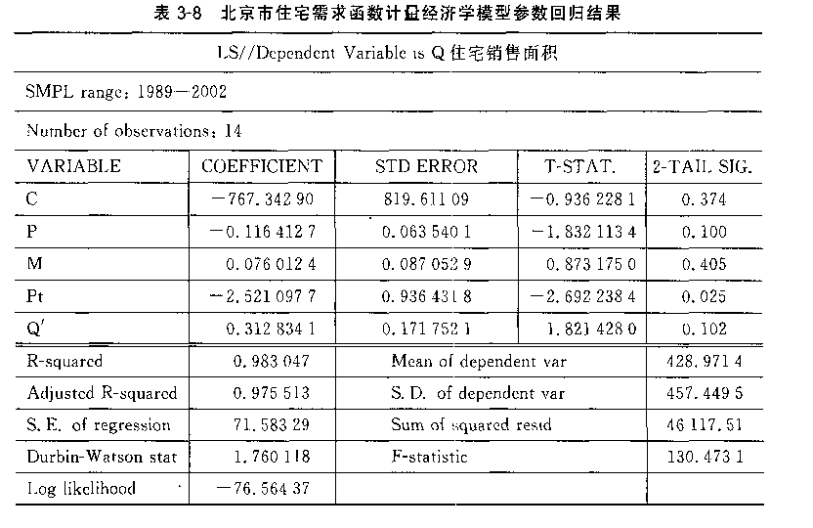
$Q=−\text{767}\text{.}\text{343}−0\text{.}\text{116}P+0\text{.}\text{076}M−2\text{.}\text{521}P_{t}+0\text{.}\text{313}Q^{'}$ (3-36)
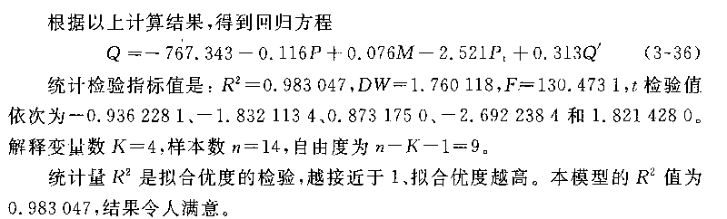
检验内容：
    - R2（拟合优度的检验）
意义：
越接近于1、拟合优度越高。
本模型的R2=0.983047，结果满意。
    - F（方程显著性检验）
意义：检验方程显著性。
给定一个显著性水平α（如0.01），根据本模型自由度(解释变量数K，自由度n-K-1)，查工具书F分布表，得一个临界值：$F_{α}(K,\text{n-K-1})$;
如果：F＞$F_{α}(K,\text{n-K-1})$，说明本模型假设的函数关系在（1-α）*100％（如99%）水平下是显著的，F检验通过。
本模型F=130.4731。给定一显著性水平α＝0.01，根据本模型自由度(4，9)，查找工具书F分布表，得到—个临界值：$F_{0\text{.}\text{01}}(4,9)=6\text{.}\text{42}$，则有：F＝130.4731＞$F_{0\text{.}\text{01}}(4,9)$，说明本计量经济学模型的线形关系在99％(α＝0.01)的水平下是显著的，F检验通过。
    - t（变量显著性检验）
意义：检验不同变量显著性。
对某变量，给定一个显著性水平α（如0.1），查找t分布表，得到一个自由度为（n-K-1）的临界值：$t_{α/2}(n−K−1)$。如某变量t检验绝对值|t|>$t_{α/2}(n−K−1)$，则此变量作为解释变量在（1-α）*100％（如90%）水平下是显著的。
如果|t|<$t_{α/2}(n−K−1)$，则应放大α，再给定一个显著性水平α（如0.2，但α一般不可>0.5？），重新检验，直至|t|>$t_{α/2}(n−K−1)$，则此变量作为解释变量在（1-α）*100％（如90%）水平下是显著的。
本模型：
对变量$P_{t}$，给定一个显著性水平α＝0.1，查t分布表，得到一个自由度为9时的临界值：$t_{α/2}(9)=t_{0\text{.}\text{05}}(9)=1\text{.}\text{833}$。而本模型$P_{t}$的t检验值为-2.6922384，其绝对值大于$t_{0\text{.}\text{05}}(9)$，因此商品零售价格指数$P_{t}$作为解释变量在90％(α＝0.1)的水平下是显著的。
对变量P、Q’，给定α＝0.2，重新查表得到t分布临界值：t_{α/2}(9)＝t_{0.1}(9)＝1.383。本模型P、Q’的t检验值的绝对值分别为1.8321134和1.8214280，均大于t_{0.1}(9)，因此P、Q’两解释变量在80％(α＝o.2)的水平下是显著的。
对变量C，给定α＝0.4，查表得到：t分布临界值：t_{α/2}(9)＝t_{0.2}(9)＝0.883。常数项C的t检验值的绝对值为0.9362281，大于t_{0.2}(9)，因此常数项C作为解释变量在60％(α＝o.4)的水平下是显著的。
对变量M，给定α＝0.5，查表得到t分布临界值：t_{α/2}(9)＝t_{0.25}(9)＝0.703。M的t检验值绝对值为0.8731750，大于t_{α/2}(9)，因此M作为解释变量在50％(α＝0.5)的水平下是显著的。
- (再次)参数估计结果及统计检验
若R2（拟合优度的检验）、F（方程显著性检验）、t（变量显著性检验）任何一项未通过，需要依次剔除t绝对值最小项，需再次重复“参数估计及统计检验”；
若所有变量t依次检验，依旧全部未通过，需要改变方程数学形式；
再不通过，说明变量难以解释被解释变量。
步骤：
- R2（拟合优度的检验）
- F（方程显著性检验）
- t（变量显著性检验）

- 结论
至此，所有解释变量均通过显著性检验，故可认为：代表北京市住宅需求函数的计量经济学模型是成立的。
——式(3—36)中住宅价格P系数为负数，表明与Q负相关。即住宅价格升高，相应的需求会降低，符合经济学基本规律。
——人均可支配收入M的系数为正数，表明与Q正相关，即人均可支配收入增加，则住宅需求量也相应的增加，同样符合经济学的一般规律。
——商品零售价格指数P_{t}系数为负数，表明其与 Q负相关的，即商品零售价格指数增长，物价提高，则住宅需求量会降低。这符合互补品的价格与需求的交叉弹性，说明住宅与其他商品之间的互补性多于替代性。
——上年末住宅存量Q‘的系数为正数，表明与新增Q间有正比关系，即上年的住宅存量越多，则本年的住宅需求也就越多，与耐用消费品的一般经济特征并不相符。其一方面说明了在我国初级阶段住宅市场远未饱和；另一方面也说明了住宅产品相比较于其他耐用消费品，更兼有投资产品的“挤入效应”。
——人均可支配收入M的t检验值结果较差，只有在50％的水平下是显著的。这主要是由于人均可支配收入不能很好地反映居民真实的收入情况。

3.4.3全国住宅需求函数的计量经济学模型
已知：
数据表3-12：
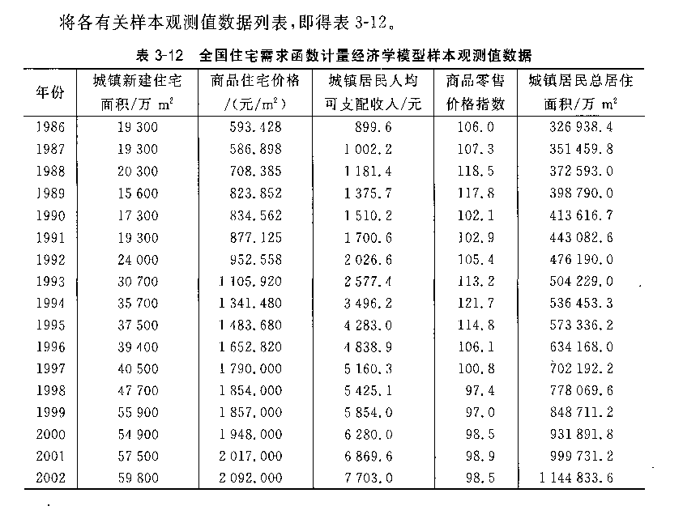
求：
用计量经济学回归每年住宅需求量的需求函数。
解：
1.模型变量的选择
解释变量：住宅价格、家庭收入，以及其他相关商品的价格、存量（种耐用品，考虑存量）
$$Q=f(P、M、P_{t}、Q^{'}）$$
式中：
Q为每年住宅需求量(年住宅销售面积)；
P为商品住宅价格；
M为城镇居民人均可支配收入；
P_{t}为商而零售价格总指数：
Q’为上年末住宅存量(上年未实有住宅居住面积)；
α₀为常数项；
α1~ α4分别为解释变量的系数；
μ为随机误差项。
2.模型数学形式的选择
由散点图，初步定被解释变量~解释变量间都存在着近似线形的关系。
得：
$Q=α_{0}+α_{1}P+α_{2}M+α_{3}P_{t}+α_{4}Q^{'}+μ$ (3-37)
式中：
Q为每年住宅需求量(城镇新建住宅面积)；
P为商品住宅价格；
M为城镇居民人均可支配收入；
P_{t}为商品零售价格总指数：
Q’为同期住宅存量(城镇住宅总居住面积)；
α₀为常数项；
α1~ α4分别为解释变量的系数；
μ为随机误差项。
3.参数估计结果及统计检验
步骤：
- R2（拟合优度的检验）
- F（方程显著性检验）
- t（变量显著性检验）
运用MicroTSP（6.5）软件包，采用普通最小二乘法(LS)估计，得到结果如表3—13：
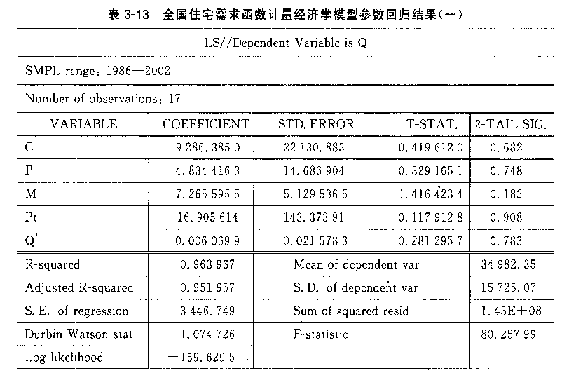
得到回归方程为
Q=9286.39-4.83P+7.27M+16.91P₁+0.006Q’ （3-38）
统计检验指标值是：$R^{2}$=0.963967，DW=1.074726，F=80.25799，t检验值依次为0.4196120、一0.3291551、1.4164234、0.1179128和0.2812957,解释变量数K=4，样本数n=17，自由度为n-K-1=12。
检验内容：
- R2（拟合优度的检验）
意义：
越接近于1、拟合优度越高。
本模型的R2=0.963967，结果满意。
- F（方程显著性检验）
意义：检验方程显著性。
给定一个显著性水平α（如0.01），根据本模型自由度(解释变量数K，自由度n-K-1)，查工具书F分布表，得一个临界值：$F_{α}(K,\text{n-K-1})$;
如：F＞$F_{α}(K,\text{n-K-1})$，说明本模型假设的函数关系在（1-α）*100％（如99%）水平下是显著的，F检验通过。
本模型F=130.4731。给定一显著性水平α＝0.01，根据本模型自由度(4，9)，查找工具书F分布表，得到—个临界值：$F_{0\text{.}\text{01}}(4,9)=6\text{.}\text{42}$，因：F＝130.473l＞$F_{0\text{.}\text{01}}(4,9)$，说明本计量经济学模型的线形关系在99％(α＝0.01)的水平下是显著的，F检验通过。
- t（变量显著性检验）
意义：检验不同变量显著性。
对某变量，给定一个显著性水平α（如0.1），查找t分布表，得到一个自由度为（n-K-1）的临界值：$t_{α/2}(n−K−1)$。如某变量t检验绝对值|t|>$t_{α/2}(n−K−1)$，则此变量作为解释变量在（1-α）*100％（如90%）水平下是显著的。
如果|t|<$t_{α/2}(n−K−1)$，则应放大α，再给定一个显著性水平α（如0.2，但α一般不可>0.5？），重新检验，直至|t|>$t_{α/2}(n−K−1)$，则此变量作为解释变量在（1-α）*100％（如90%）水平下是显著的。
本模型：
各解释变量的t检验值绝对值分别为：0.4196120(常数项C)、一0.329l 651(房价P)、1.416423(年人均可支配收入M)、0.1179128（商品零售售价格指数Pt)以及0.28l 2957(城镇住宅总居住面积Q’)。
经应用统计量t，进行不同变量的显著性检验。发现，即使在给定的显著性水平α=0.5时，从t分布表中得到一个自由度为12的临界值：$t_{α/2}(\text{12})=t_{0\text{.}\text{25}}(\text{12})=0\text{.}\text{695};$本模型中仍有常数项C、房价P、商品零售价格指数Pt、城市住宅总面积Q’无法通过变量显著性检验。说明变量对被解释变量的解释能力不强，需部分剔除。
- (再次)参数估计结果及统计检验
依次删除t检验值的绝对值较低的解释变量，重复“参数估计结果及统计检验”步骤若干次，最终得表3-14：
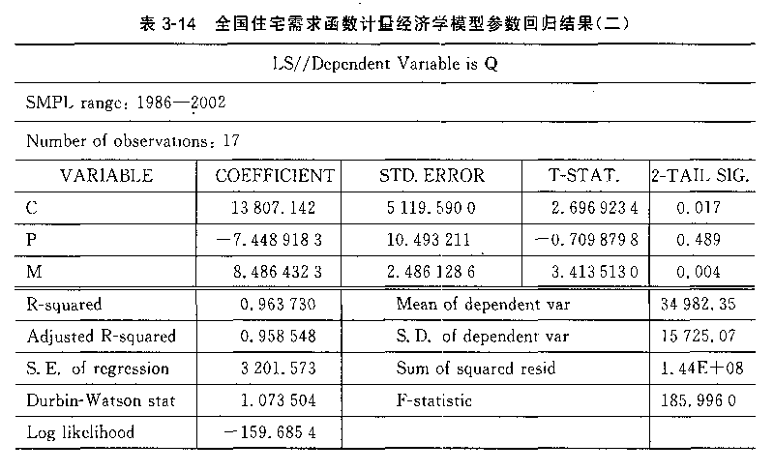
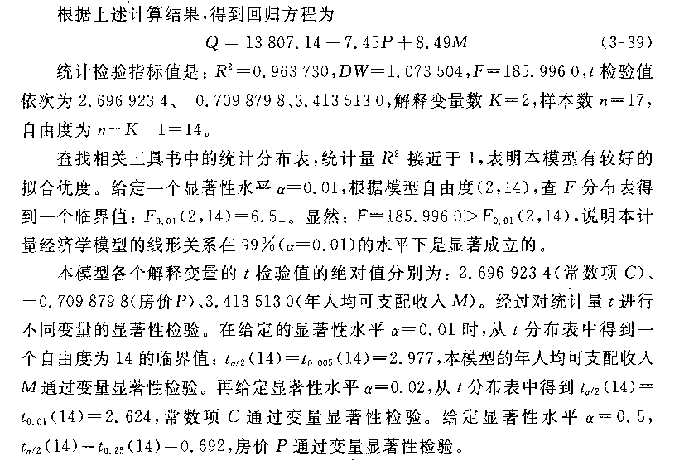
- 结论
最终，式(3—39)代表的全国住宅需求函数的计量经济学模型是成立的。并且：
——式(3—39)中的房价P的系数为负值，表明房价上涨会使住宅需求减少；
——同时人均可支配收入M的系数为正值，表明收入提高会使住宅需求增加；
一一而商品零售价格指数P_{t}没有通过变量的显著性检验，说明在全国范围内，尚品零售价格指数的变化对于住宅需求量无明显的影响；
——住宅存量(即城镇住宅总居住面积)Q’也没有通过变量的显著性检验，说明在现阶段，由于全国范围内的房地产市场刚刚开始发展。住宅的存量对于住宅需求的变化并没有明显的影响。

3.5 住宅需求的影响因素分析
3.3、3.4节定量分析收入、价格（本商品、其他商品）、存量等因素对需求影响；
3.5节定性分析收入、价格、人口、家庭等因素对需求影响。

3.5.1 住宅价格的影响
- 住宅价格对住宅需求的逆向调节
当住宅价格过高时，会有一部分有效需求在市场竞价中失败，被迫转化成为潜在需求而退出当前购买，由此使总需求量减少；
当住宅价格大跌时，则会显著降低参与市场竞价的进入门槛，使得有一部分潜在需求迅速提前成熟而转化为柯效需求，从而使总斋求量增加。
- 其他商品和服务价格对住宅需求的间接调节
取决于可替代性的大小，亦即住宅需求交叉弹性。可应用3.3.2节3内容讨论交叉弹性：

已知：
目标函数：
$\text{max}U(X_{1},X_{2})=AX_{1}^{α}X_{2}^{β}$ (3-15)
约束条件：
$s\text{.}tP_{1}X_{1}+P_{2}X_{2}=M$ (3-16)
求：
住宅需求交叉弹性。
解：
改变$P_{i、}X_{i}$后，既可以推导出需求函数，进而计算住宅需求对某一类商品价格的交叉弹性。
如果其他商品替代性小，即其他商品对住宅需求的交叉弹性近似于零，它们的价格波动难以影响到住宅市场的运行。

讨论：
已知：
基于预算约束和效用最大化得出需求函数
$X_{2}=\frac{β}{α+β}×\frac{M}{P_{2}}$ （3-23）
求：其需求X2对其他商品价格P1的交叉弹性？
解：
$$E_{P1X2}={\frac{∂X_{2}}{X_{2}}}/{\frac{∂P_{1}}{P_{1}}}=\frac{∂X_{2}}{∂P_{1}}×\frac{P_{1}}{X_{2}}=0$$
独立品。
此外，住宅的昂贵性，决定其他商品和服务的价格只会对它影响微弱。
但是，若将住宅内部细分市场间存在着一定的可替代性，它们的需求交叉弹性将会是大于零的。
出售、出租住宅的需求交叉弹性。

- 住宅需求价格弹性的国际研究
住宅需求的价格弹性(0.6一0.8范围)<1，缺乏弹性——>必需品。

- 对北京市住宅需求价格弹性的测算
根据 $Q=−\text{767}\text{.}\text{343}−0\text{.}\text{116}P+0\text{.}\text{076}M−2\text{.}\text{521}P_{t}+0\text{.}\text{313}Q^{'}$ (3-36)
200 2年，北京Q=1604.4万$m^{2}$； P= 4467元／$m^{2}$； M=12463.9元； Q’=9207.1万m2； Pt=416.7（以1980年为基准100）。带入式(3—36)式，Q_{L}＝1493.16万$m^{2}$。
假设$ΔP$＝1000元／m2；在其他指标不变下，Q’’=1377.16万$m^{2}$； $ΔQ_{L}$=-116；$ΔQ$＝-227.24。
根据式（3-3）,需求量理论值的价格弹性为
$E_{\text{DP}}^{'}=\frac{ΔQ_{L}}{ΔP}×\frac{P}{Q_{L}}=\frac{−\text{116}}{\text{1000}}×\frac{\text{4467}}{\text{1493}\text{.}\text{16}}=−0\text{.}\text{347}$
住宅需求量观察值的价格弹性为
$E_{\text{DP}}=\frac{ΔQ}{ΔP}×\frac{P}{Q}=\frac{−\text{227}\text{.}\text{24}}{\text{1000}}×\frac{\text{4467}}{\text{1604}\text{.}4}=−0\text{.}\text{633}$
即2002年北京住宅需求价格弹性0.347一0.633，表明住宅属于缺乏弹性的必需品行列。

